**WorkShop 6- Quản lý dự án phần mềm**

# ****Thông tin về dự án****

**1.Tên dự án:**Quản lý shop bán Áo quần

**2**. **Mã số dự án:**MS01  
**3. Chủ nhiệm dự án**  
- Họ và tên: Nguyễn Văn Định    
- Điện thoại di động:   0987654321

- E-mail: [dinhnv@fpt.edu.vn](mailto:dinhnv@fpt.edu.vn)

***Phần 1: Giới thiệu về dự án, thời gian, mục tiêu và chi phí dự án***

* 1. Giới thiệu về dự án

Đà nẵng là một thành phố trực thuộc trung ương , thành phố ngày càng đưuọc phát triển , đi theo đó là nhu cầu của mọi người ngày càng được nâng cao và vấn đề lựa chọn trang phục hay áo quần được mọi người quan tâm từ trẻ em đến người lớn tuổi. Hiện nay nhận thấy việc quản lý của cửa hàng còn gặp nhiều khó khăn , nên chúng tôi chú tâm vào tạo ra các phần mềm đáp ứng được việc quản lý cửa hàng , nhân viên , và kho áo quần và hóa đơn của khách một cách nhanh và an toàn .

* 1. *Thời gian hoàn thành dự án*

Thời gian bắt đầu dự án : 01/02/2020

Thời gian hoàn thiện dự án : 31/03/2020

Dự án được thực hiện trong vòng 2 tháng

* 1. *Mục tiêu của dự án*

Đáp ứng đầy đủ nhu cầu cho người dùng về chất lượng cũng như trải nghiệm của người dùng về phần mềm

Hoàn thành dự án trước ngày 31/03/2020

Chi phí thực hiện trong mức quy định , không vượt quá chi phí

* 1. *Chi phí dự án*

Chi phí dự đoán: 600.000.000 vnđ

Thành chữ : sáu trăm triệu

***Phần 2: Sơ đồ WBS về dự án***

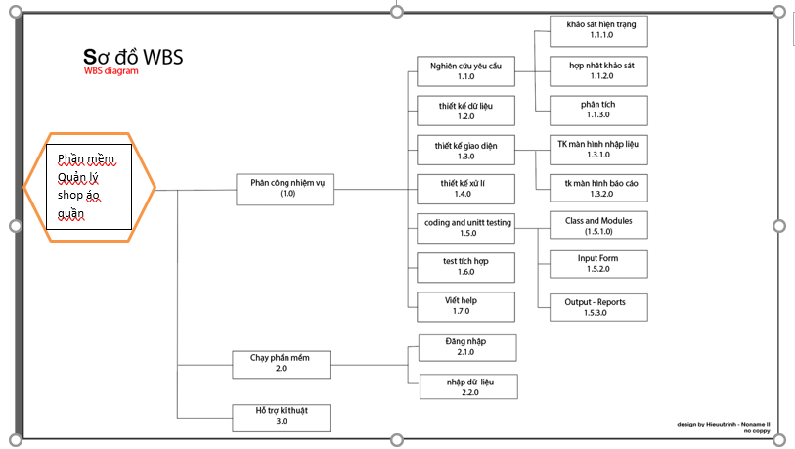

***Phần 3: Bảng thông tin về WBS của dự án***

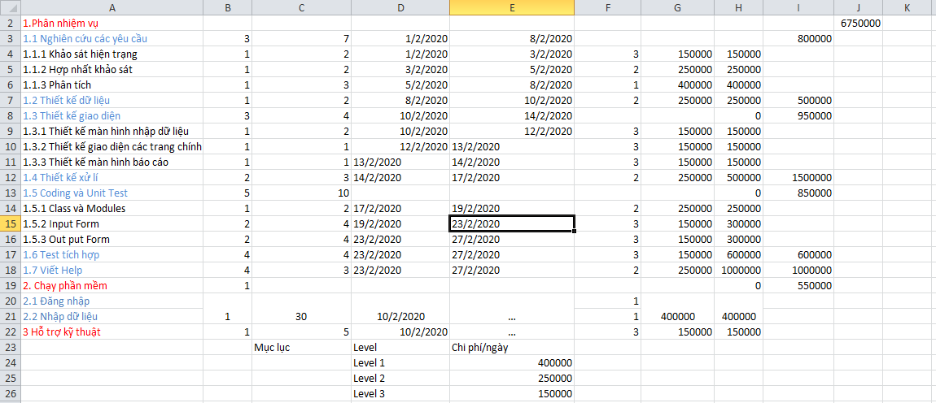

***Phần 4: TẠO DANH SÁCH RŨI DO TRONG DỰ ÁN VÀ KẾ HOẠCH KHẮC PHỤC RŨI RO***

Rủi Ro:

+ Thời gian thực hiện dự án không đủ

+ Mất dữ liệu trên server

+ Áp lực công việc do thời gian thực hạn hẹp

+ Thiết kế không đúng yêu cầu của khách hàng

+ Dịch bệnh không thể đi làm

+ Các chức năng xảy ra lỗi

Khắc Phục:

+ Đẩy nhanh tiến độ, tập trung nguồn lực

+ Sử dụng backup lư trữ dữ liệu trên đám mây, driver

+ Đi dã ngoại để lấy lại tinh thần làm việc

+ Hẹn gặp khách hàng để phổ biến lại yêu cầu và sửa đổi

+ Khuyến khích nhân viên làm việc tại nhà và tăng lương

+ Test và sữa lỗi trong quá trình làm.